EXPEDIÇÃO MONTE RORAIMA

Roteiro Circuito Místico Catedral - CMC
10d 09n - 03 noites no topo

Quanto mais se caminha no topo do MONTE RORAIMA, mais aumenta o desejo de ficar um tempo maior por lá. As reflexões chegam naturalmente até no mais cético dos viajantes, principalmente naqueles que permanecem mais dias no topo, visitando lugares onde pouca gente se aventurou. Para oferecer esta oportunidade é que elaboramos este roteiro, levando os viajantes, por exemplo, ao Mirante La Ventana - onde as palavras são insuficientes para descrever as paisagens e sensações que se manifestam nesta montanha.

As expedições que organizamos são diferenciadas pelos serviços que oferecemos:
- Atendimento personalizado;
- Transporte privativo;
- Equipamentos adequados, revisados e com manutenção em dia;
- Cardápio alimentar balanceado, com inclusão de frutas;
- Guias experientes e orientados para tratamento humanizado a todos os clientes;
- Reunião do grupo, em Boa Vista, para orientações técnicas, visando à segurança de todos;
- Orientações detalhadas sobre tudo relacionado à viagem, com procedimentos preventivos para maior segurança dos participantes;
- Aparelho de Telefonia via Satélite para comunicações em caso de emergências;
- Procedimentos de Resgate de helicóptero, em caso de emergências;
- Equipe treinada para extremo respeito com o meio-ambiente e com a cultura local;
- Empresa legalmente habilitada pelo Ministério do Turismo através do CADASTUR, Departamento Estadual de Turismo do Estado de Roraima, associada à ABETA – Associação Brasileira das Empresas de Turismo de Aventura e Natureza.

Viajar com a Roraima Adventures não é uma viagem comum, somos diferentes pela qualidade na logística, pelos equipamentos oferecidos, pela alimentação no dia-a-dia, pelos procedimentos de segurança adotados (inclusive com resgate de helicóptero), disponibilizamos Telefonia Satelital para comunicação, além de uma equipe de guias experientes, capacitados e com tratamento humanizado aos nossos clientes. Para nós, a viagem deve ser a realização de um sonho!

NÍVEL DE DIFICULDADE
O nível de dificuldade do trekking ao Monte Roraima é considerado MÉDIO, pois a caminhada é realizada em terrenos muito acidentados, com altitude abaixo dos 3.000 metros, não sendo necessários adaptação climática e o uso de técnicas verticais. Esta atividade é possível à maioria das pessoas, mas é preciso ter consciência de que a realidade da trilha é bastante cansativa e o desgaste físico é extenuante.

Este pacote inclui:

- Transporte Boa Vista/Santa Elena de Uairén/Comunidade Indígena Paraitepuy – ida e volta;
- Hospedagem em Santa Elena de Uairén – 01 diária (duplo, triplo ou quadruplo, conforme disponibilidade);
- Pensão completa a partir de S. Elena: jantar, café da manhã, almoço de trilha;
- Kit primeiros socorros;
- Equipamentos de camping: barracas, lonas, fogareiro, material de cozinha;
- Guia de trilha;
- Carregadores para equipamentos coletivos;
- Reserva do período da viagem junto ao Inparques e Comunidade Indígena Paraitepuy.

Itens não inclusos: Seguro viagem, bilhetes aéreos, receptivo in/out, hospedagem em Boa Vista, refeições em Boa Vista, taxa de entrada no Parque Nacional Canaima, carregador pessoal, equipamentos pessoais, alimentação diferenciada, outros transfers e passeios.

Este pacote não inclui seguro viagem, porém, é altamente recomendável que todos os participantes tenham seu próprio seguro para participar desta expedição, com seguradora que tenham preferência. Caso tenham interesse, consulte-nos sobre a nossa recomendação.

ROTEIRO

1º dia, – Boa Vista - Chegada e transfer para hotel.

2º dia, - Boa Vista 86mt / Santa Elena de Uairén (Venezuela) 900mt
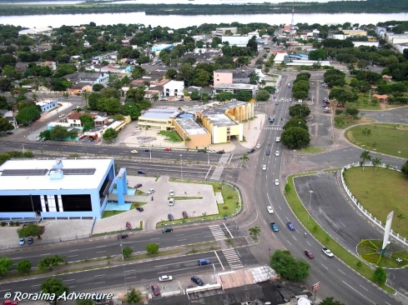
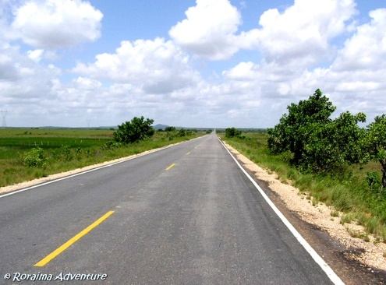
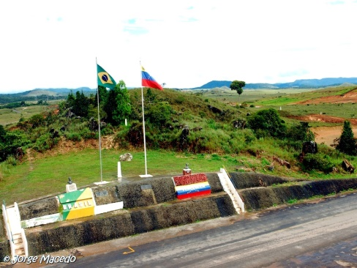
Briefing às 08h30 no Hotel Aipana Plaza. A participação no briefing é obrigatória. Saída de Boa Vista às 13h30, o local de pick up será no Hotel Aipana Plaza, com destino a Santa Elena de Uairén (220km), com chegada prevista para às 18h00 no hotel, em Santa Elena de Uairén. Noite livre em Santa Elena de Uairén. Jantar e pernoite. Temperatura: 25ºC, aproximadamente.
3º dia, - Santa Elena de Uairén/ Comunidade Indígena Paraitepuy 1300mt / Primeiro Acampamento / 1100mt
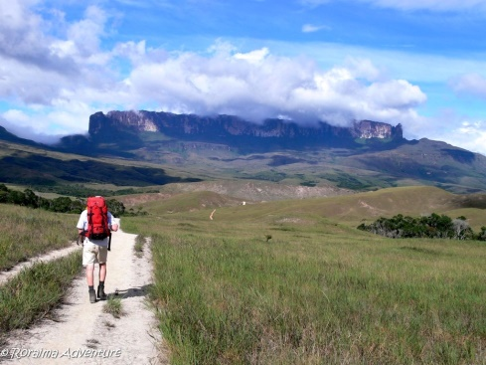
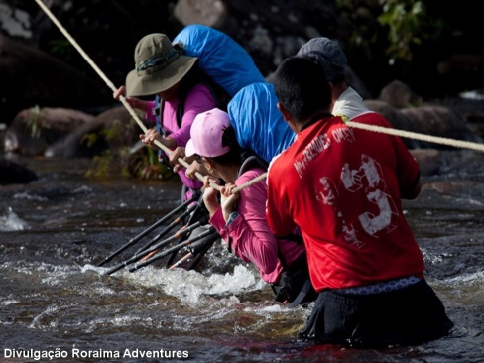
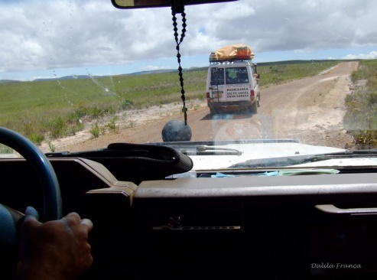
Café da manhã e saída para Paraitepuy (100km) por volta das 08h00. Distribuição e pesagem da bagagem para início do trekking. Tempo de caminhada prevista em 5 horas até o acampamento no rio Kukenan, num percurso de 16km. Montar acampamento, reconhecimento da área, fotos, descanso, algumas reflexões e informações sobre o próximo dia de trekking. Jantar e pernoite. Temperatura: 25ºC, aproximadamente.
4º dia, - Rio Kukenan / Base do Mt Roraima – 1850mt
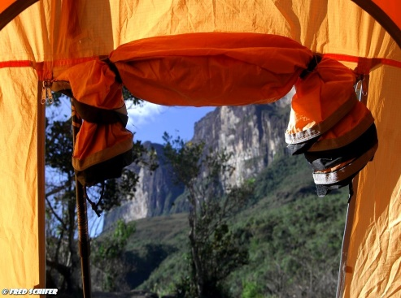
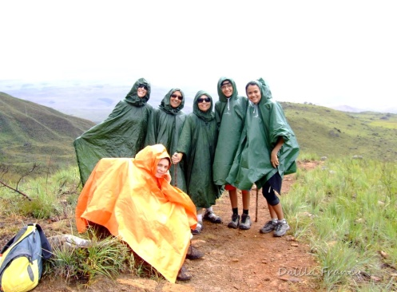
Café da manhã e saída por volta das 08h00 rumo à base da montanha. Percurso de 7km com caminhada entre 04 e 05 horas. Apesar de o percurso ser menor, o esforço será bem maior devido a ser 70% de subida. Na chegada, montar acampamento e alimentar-se, tomar um banho nas águas frias, reconhecimento da área para fotos, meditação, e informações sobre o dia seguinte. Jantar e pernoite. Temperatura: 20ºC, aproximadamente.
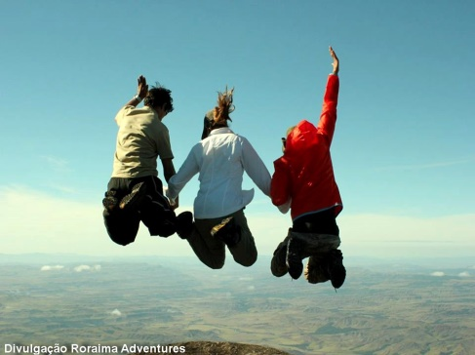
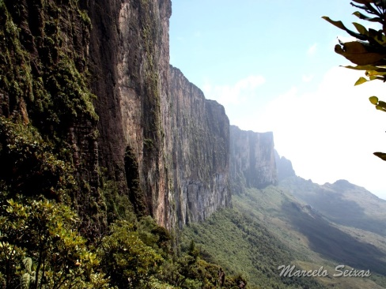
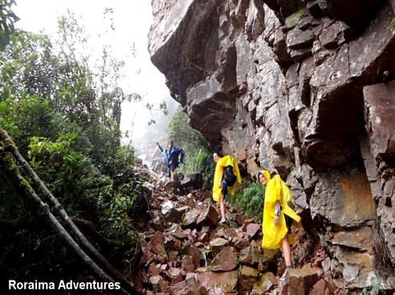
5º dia, - Base do Mt Roraima / Topo 2734mt - Café da manhã e saída às 08h00 rumo ao topo. Trilha de aproximadamente 4,5km com duração entre 04 e 05 horas de subida. Este será um dos momentos mais bonitos do trekking, com paradas durante o trajeto para fotos, descanso, contemplação da paisagem, flores como orquídeas de diversas espécies e pequenos pássaros. Passa-se por vários igarapés e sob uma cachoeira. Breve parada para recuperar o fôlego, reunir o grupo e seguir para o local do acampamento. Tarde de descanso. Jantar e pernoite. Primeira noite no topo. Temperatura no topo: 10ºC durante o dia - 05ºC à noite, podendo ficar em ZERO, se chover.

6º dia, - Vale dos Cristais / Ponto Triplo / El Foso
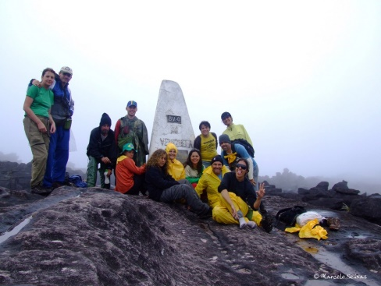
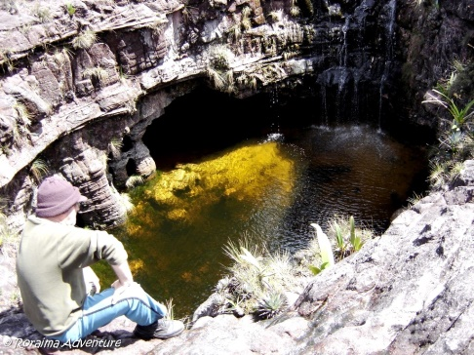
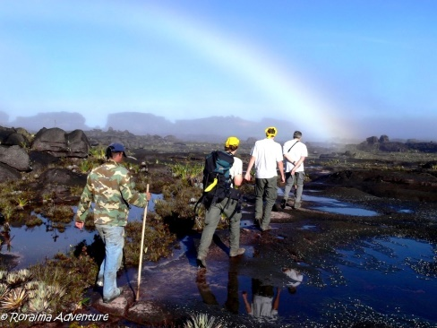
Café da manhã e saída com destino ao Vale dos Cristais, Ponto Triplo e El Foso, num percurso total de 24 km, sendo 04 horas de caminhada na ida e 3,5 horas de retorno, com intervalo de 1,5 hora no local para fotos, reconhecimento da área, descanso e alimentação. Chegada ao acampamento de origem no final da tarde. Para este dia não se leva todo o equipamento, apenas o essencial para usar durante o trekking. Jantar e pernoite. Segunda noite no topo.
7º dia, - Pedra Maverick / Piscinas Jacuzzi / Mirante La Ventana / Salto Catedral
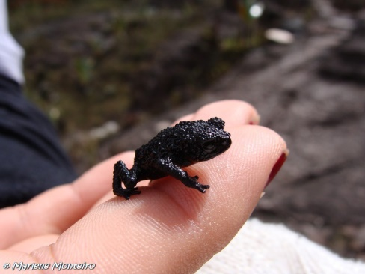
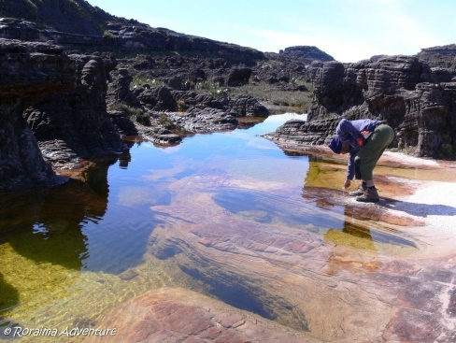
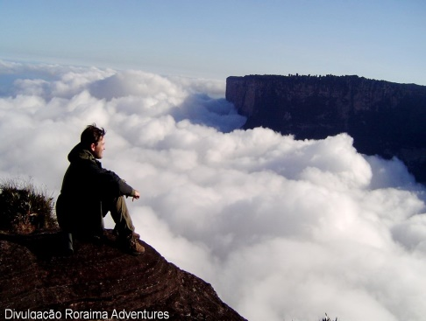
Após café da manhã, saída para um dia de caminhada leve (aproximadamente 6km), com ida a Pedra Maverick (ponto mais alto do Monte Roraima, com 2875mt), de onde se avista a vastidão da Gran Sabana (inclusive toda a trilha que foi feita para chegar à base). Depois, caminhada até as Banheiras Jacuzzi (piscinas naturais onde se pode tomar banho) e ao Mirante La Ventana, onde é possível admirar a imponência do Monte Kukenan, com suas diversas quedas d’águas, inclusive o imenso vale de florestas que há entre os dois tepuys. As imagens são de tirar o fôlego, é uma verdadeira janela com vista ao paraíso, momento apropriado para ficar quieto e deixar a brisa tocar a alma. Após esta experiência, ida ao Paso de Los Cristales, local adequado para a reposição de energias para os próximos dias de trekking. No retorno para a o acampamento, parada no Salto Catedral, onde você, literalmente, se sentirá dentro de um Santuário. Jantar e Pernoite. Terceira noite no topo.
8º dia, - Topo / Base / Acampamento rio Tek
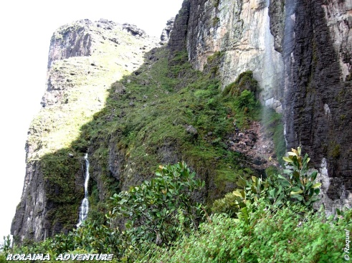
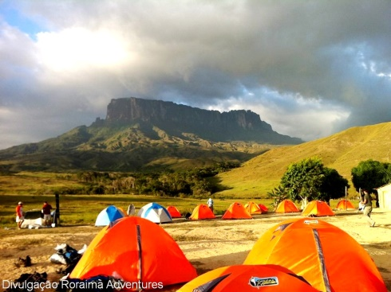
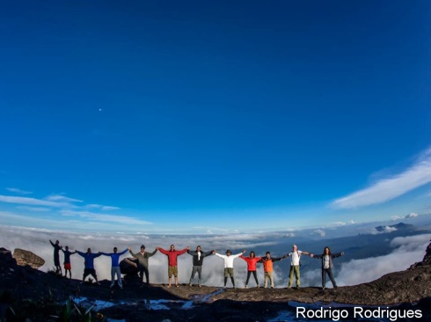
Hora de retornar à civilização. Após o café, levantar acampamento e iniciar a descida por volta das 08h00. Descida prevista em 04 horas até a base, com parada de aproximadamente 40 minutos para descanso e alimentação, em seguida ir para acampamento do rio Tek, com chegada prevista para as 16h00 (14km). Depois de toda a caminhada, este será o acampamento mais agradável, pois acabaram os perrengues com o frio, molhaceiros e o céu estrelado proporcionará um deslumbramento. Aproveitar o restante do dia para descanso, tomar banho e produzir mais fotos. Jantar e pernoite. Temperatura: 25ºC, aproximadamente.

9º dia, - Acampamento rio Tek / Paraitepuy / Santa Elena de Uairén / Boa Vista
Última etapa. Café da manhã e iniciar caminhada rumo à aldeia que será no mesmo horário dos dias anteriores.
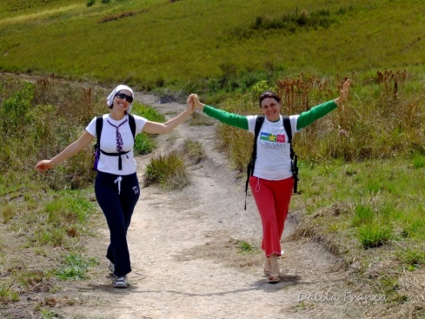
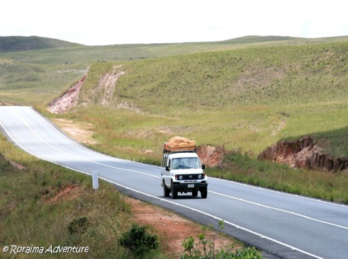
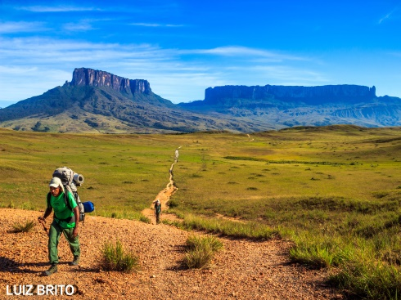
Trecho de 15km com duração de 04 horas, inspeção de rotina pela guarda do Inparques, e retorno para Santa Elena de Uairén (100km), e depois para Boa Vista (220km), com previsão de chegada às 20h00. Acomodação em hotel.

10º dia, - Boa Vista – Transfer para o aeroporto.

final deste roteiro, é possível realizar uma extensão para outros destinos de Roraima e região, como:
Salto Angel, Gran Sabana, El Pauli, Chirikayen tepuy, Serra do Tepequém, etc.
Havendo interesse, consulte-nos!

INFORMAÇÕES ADICIONAIS
- Cliente interessado em hospedagem em Boa Vista deve solicitar a reserva com pelo menos 01 semana de antecedência – consultar valores.
- Cliente interessado em transfer de aeroporto em Boa Vista deve solicitar a reserva com pelo menos 01 semana de antecedência – consultar valores.
- Cliente interessado em apartamento exclusivo em Santa Elena de Uairén deve solicitar a reserva com pelo menos 01 semana de antecedência - consultar valores.
- Não recomendamos este roteiro para pessoas que estejam em tratamento médico.
- Caso tenha interesse em formar um grupo privativo, torna-se necessário haver pelo menos 07 participantes. Se houver menos, e ainda desejar o grupo privativo, há que considerar o montante de 07 pagantes, e ratear esse valor pelos confirmados.
- A participação no briefing é obrigatória para integrar o grupo e fazer parte da viagem. Nesta reunião serão passadas informações e critérios fundamentais para que a expedição aconteça dentro das Normas de Segurança e Conduta da Roraima Adventures e do Inparques (Instituição que controla o Parque Nacional Canaima – na Venezuela). Todos os regulamentos adotados pela empresa, bem como pelas Instituições Venezuelanas e Brasileiras devem ser respeitadas e seguidas.
- Cliente que não esteja presente para o transfer com destino a Santa Elena de Uairén no horário determinado do primeiro dia do roteiro, perderá a participação na expedição, ou arcará com os custos extras do seu deslocamento para alcançar o grupo.
- O roteiro desde a saída de Boa Vista até o retorno pode sofrer modificações conforme as condições climáticas e/ou por motivos alheios a nossa vontade.
- Documento de Identidade expedido pela Secretaria de Segurança Pública (RG) original e o Certificado Internacional de Vacinação (atestando vacinação contra febre-amarela anterior há 10 dias antes da viagem) são suficientes para entrada de brasileiro na Venezuela. Porém, recomendamos trazer também o Passaporte válido.
- Caso o cliente seja estrangeiro, a documentação necessária para entrada na Venezuela é o Passaporte devidamente acompanhado do Certificado Internacional de Vacinação (atestando vacinação contra febre-amarela anterior há 10 dias antes da viagem) emitido pela ANVISA. Algumas nacionalidades precisam solicitar um visto de entrada com antecedência, verifique a necessidade e, se for o caso, providencie.
- O cliente é responsável por estar com toda a documentação pronta para dar entrada em território venezuelano.
- Participante menor de idade deve realizar a expedição acompanhado dos pais ou responsável com a devida autorização.
- A acomodação de camping é de 02 pessoas por barraca; no caso de o cliente desejar barraca individual, deverá adicionar valor extra ao pacote (consultar valores) ou poderá trazer a própria barraca, e a mesma poderá ser carregada pela nossa equipe de apoio, sem custo adicional.
- Caso o participante tenha interesse em trazer a própria barraca, recomendamos barracas com coluna d’água com 1.200mm ou mais e de pequena dimensão.
- É extremamente necessário o saco de dormir e isolante térmico ou colchonete.
- Alugamos equipamentos pessoais: saco de dormir, isolante térmico, colchonete e mochila cargueira – consultar valores.
- A alimentação fornecida durante a expedição compreende café da manhã, lanche para o almoço e jantar (solicite o cardápio).
- Caso o viajante tenha interesse em adicionar itens diferenciados ao cardápio, o mesmo deve providenciar e trazer os itens pelos quais tenha preferência. Os itens poderão ser transportados por nossa equipe, inclusive também ser preparados por nós, sem custos adicionais, bem como, sem descontos no valor original do pacote.
- Caso o viajante tenha interesse em lanche de trilha, para comer durante a caminhada, deverá trazer e carregá-lo.
- Sobre bagagem extra, que não será utilizada durante a expedição, recomendamos deixar no guarda-volumes do próprio hotel em que o viajante se hospedará antes do início do roteiro, que provavelmente será o mesmo utilizado na volta para a cidade.
- Aos carregadores para equipamentos coletivos, cabem levar equipamentos coletivos de camping, de cozinha e alimentação. Ao viajante cabe levar a sua mochila e equipamentos pessoais (saco de dormir, isolante térmico, colchonete).
- Caso o viajante prefira contratar carregador pessoal para levar sua mochila (altamente recomendável), esta é uma opção particular de cada participante que não faz parte do pacote. A contratação deverá ser acertada diretamente entre as partes, o guia da expedição se encarregará apenas de orientar sobre os procedimentos regulares.
- O valor do serviço de carregador pessoal é cotado na moeda local venezuelana e muda com frequência. Atualmente equivale a aproximadamente R$ 40,00 por dia de trilha. Este valor poderá sofrer alteração até o dia da expedição, convêm consultar a taxa cambial alguns dias antes da viagem.
- O câmbio do Real para o Bolívar poderá ser feito, se necessário, em Santa Elena de Uairén, e levado o montante para a comunidade indígena, onde o pagamento dos serviços de carregador pessoal deverá ser feito diretamente ao carregador contratado.
- No caso da contratação de carregador pessoal, o viajante deverá adicionar a agência um valor para o suplemento alimentar deste carregador e o transporte destes suplementos, pois o mesmo não responde por suas provisões, e precisa de suporte operacional e se alimentar durante a expedição – consultar valores.
- Cada carregador pessoal leva até 15 kg, além dos seus próprios pertences pessoais.
- A reserva da viagem passa a ser confirmada com o preenchimento da ficha de inscrição, envio da cópia do RG ou Passaporte e pagamento.

EXPEDIÇÃO MONTE RORAIMA
Roteiro Circuito Místico Catedral - CMC
10d 09n - 03 noites no topo
Nossos grupos se confirmam com mínimo de 02 pessoas
TARIFÁRIO (EM R$) – PARTE TERRESTRE – VALOR POR PESSOA
CONDIÇÕES | TRIPLO | DUPLO | SINGLE
A VISTA | 4.048,00 | 4.262,00 | 4.776,00
ENTRADA + 3X | 1.012,00 | 1.066,00 | 1.194,00
ENTRADA + 7X | 539,00 | 567,00 | 635,00
Tabela elaborada em 01.09.2020 – sujeita a alteração sem prévio aviso.
Pagamento com CARTÃO, CHEQUE OU BOLETO.

Com garantia de no-show no momento da solicitação da reserva, e pagamento total com 10 dias antes do embarque do passageiro.
PARTE AÉREA A PARTIR DE R$ 2.000,00

Serviços adicionais que também podem ser contratados:

- Oferecemos a opção da volta de helicóptero a partir do topo ou de outro local a ser definido, que poderá ser compartilhado em até 04 pessoas com suas mochilas, desde que previamente agendado.
- Exclusivamente com a Roraima Adventures, você pode conversar com sua família com comunicação via telefonia satelital, em qualquer dia da expedição, dividindo sua emoção com os amigos ou enviando notícias.
- Consulte mais informações sobre valores desses adicionais e procedimentos necessários.

POLÍTICA DE CANCELAMENTO
Se houver cancelamento antecipado ao dia da saída originado pela CONTRATADA, todo o valor pago será ressarcido integralmente.

De acordo com a deliberação normativa nº 161 de 09 de agosto de 1985 da EMBRATUR, em caso de cancelamento por iniciativa do CONTRATANTE, haverá perda em favor da CONTRATADA, dos seguintes percentuais sobre o preço do pacote contratado:
- 10% - cancelamento a mais de 30 dias antes do início da expedição;
- 20% - cancelamento entre 30 e 21 dias antes do início da expedição;
- Percentuais superiores aos acima referidos, desde que correspondentes a gastos efetivamente comprovados pela agência perante a EMBRATUR, efetuados em decorrência da desistência do usuário – para cancelamento a menos de 21 até 08 dias antes do início da excursão.

Notas:
Todo e qualquer ressarcimento será realizado 30 dias após o cancelamento.
Não temos responsabilidades sobre a parte aérea de ida e volta para Boa Vista, os mesmos não fazem parte do pacote.

PEQUENO MANUAL DE CONVIVÊNCIA NA VIAGEM AO MONTE RORAIMA
O Monte Roraima é um santuário vivo da história da humanidade. Por isso, temos um cuidado redobrado com o impacto ambiental causado pelo turismo. Conscientes e preocupados com a conservação dos Parques Nacionais envolvidos nesta atividade, procuramos fazer a nossa parte, orientando os turistas para que todo o zelo seja tomado neste sentido.
Desta maneira, recomendamos que os viajantes providenciem sacos plásticos para que seja recolhida toda a sujeira produzida ao longo da viagem, inclusive nós providenciamos também a coleta de dejetos humanos do grupo. Todo o lixo será trazido (temos uma pessoa da nossa equipe que cuidará disso) até a Comunidade Indígena de Paraitepuy, de onde será transportado para uma área pré-estabelecida pelo Inparques. Fazendo assim, com certeza, estaremos colaborando para que o Monte Roraima se mantenha limpo e preservado.

Mandamentos do Monte Roraima

- Amarás a Deus sobre todas as coisas, e assim respeitará suas obras, e que o Monte Roraima seja um Santuário.
- Somente trarás desta montanha as fotos que tirares, as imagens que fizeres, e a experiência mística que viverás nos dias que estiveres no topo.
- Santificarás toda esta Natureza, que és tão ou mais sagrada que qualquer igreja.
- Honrarás o Monte Roraima, protegendo-o de toda maneira.
- Não matarás nem plantas, nem animais. Caminhe sempre pelas trilhas, evitando pisar em qualquer ser vivo, inclusive plantas.
- Não cometerás atos impuros - traga de volta todo o lixo produzido, tudo o que não pertence ao lugar.
- Não roubarás nada que seja do Monte Roraima: nem animais, nem plantas, nem cristais, nem pedras. Eles pertencem a este lugar há mais de Dois Bilhões de anos. Respeite!
- Não darás falso testemunho. Cumpra todos os Mandamentos.
- Não consentirás pensamentos e nem desejos impuros. Se vires pessoas maltratando as plantas, os animais ou recolhendo qualquer coisa da montanha, não hesite, chame-lhe a atenção ou DENUNCIE-O!
- Não compares o Monte Roraima com outra montanha. Esta é única no mundo!

Conquistar ou Ser Conquistado

Normalmente os montanhistas gostam da expressão: “Vou conquistar a montanha!”.
No caso específico do Monte Roraima, sugerimos que mudem esse conceito e aceitem a expressão:
“Vou me deixar ser conquistado pelo Monte Roraima”.
Certamente sua experiência será muito mais profunda.

